Урок ИЗО в 3-м классе.
Тема: «Весёлые попугайчики»
Цель:Развитие творческого воображения, эстетического восприятия, чувство ритма, цвета, формы , раскрытие творческих способностей.
Ход урока.

Орг. момент. Чтение стихотворения

Там, где лес подобен раю,
Там, где круглый год цветы,
Проживают попугаи –
Птицы дивной красоты.
Блещут всем созвездьем красок,
Каждым пёрышком цветут.
Сколько знают птицы сказок!
Сколько песен берегут!
Если грустно вам бывает,
Если не с кем вам дружить,
Заведите попугая –
Будет с кем поговорить.

Учитель: Сегодня мы будем изготавливать попугайчиков. А где живут попугаи (ответы детей). Молодцы. А, чтобы им не было скучно -наши попугаи разместятся на одном большом дереве.

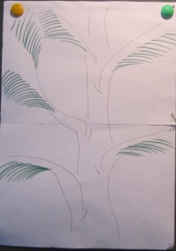

Заготовка панно

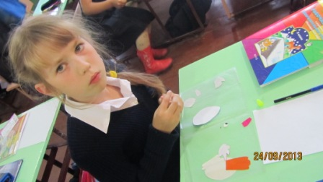
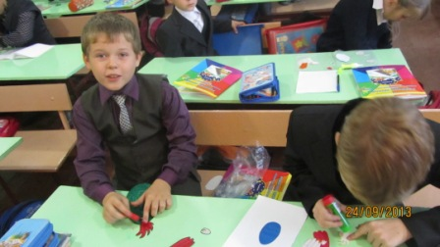

Творческая работа детей

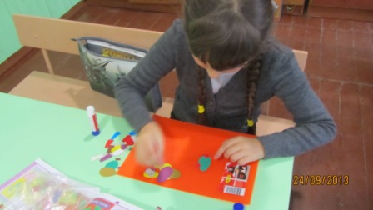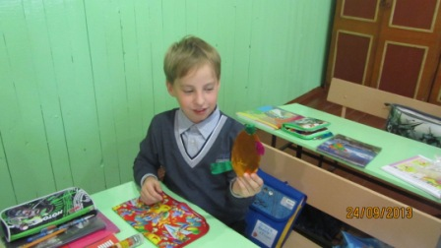

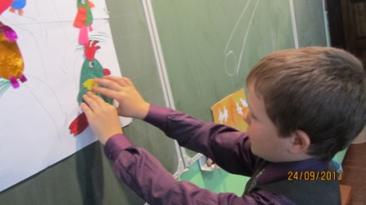

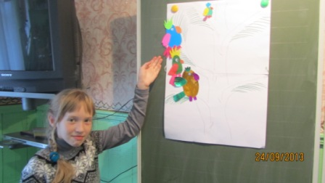
Панно «В джунглях»
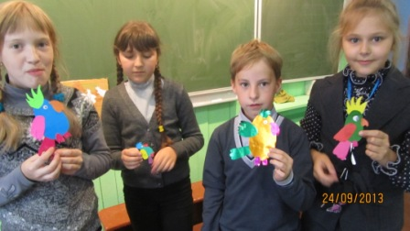
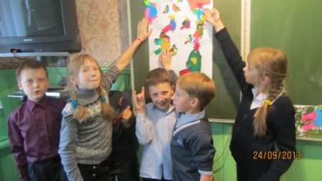
Итог коллективной работы:
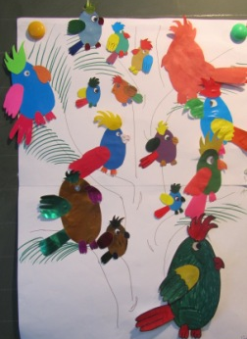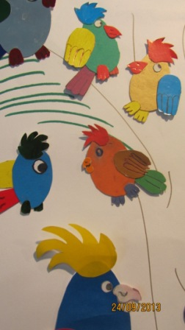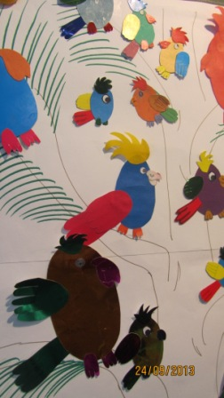

Попугаи говорят,
Что красив у них наряд.
Разноцветною волной
Блещет их наряд цветной.

